**Основні тенденції розвитку літератури і мистецтва у другій половині XX — на початку XXI ст.**

***ЗА ЦИМ ПАРАГРАФОМ ВИ ЗМОЖЕТЕ:****характеризувати основні умови розвитку культури в другій половині XX — на початку XXI ст.; визначати здобутки в розвитку мистецтва; характеризувати вплив глобалізації на розвиток культури.*

***ПРИГАДАЙТЕ***

*1. Коли сформувалася модерністська течія в мистецтві? 2. Із чим була пов'язана поява соціалістичного реалізму?*

**1. УМОВИ РОЗВИТКУ КУЛЬТУРИ.** У роки Другої світової війни значна кількість діячів культури — Е. Хемінгуей, А. де Сент-Екзюпері, Л. Арагон та інші зі зброєю в руках боролися проти нацистської диктатури. Твори в галузі літератури, музики, мистецтва, кіно відігравали важливу роль у загартуванні морального духу народів, наближаючи перемогу над нацизмом. Осмислення причин і наслідків війни, її жорстокість, поведінка людей в екстремальних умовах стали важливими темами світового мистецтва.

В умовах «холодної війни» ідеологічний бік творчості переважав над художнім. Періодичні загострення соціально-економічних суперечностей, масові суспільні рухи обумовили появу різних форм контркультури («розгнівані молоді люди», рокери тощо). Вони ніби протистояли бездуховності масової культури та класичній культурі минулого. Назрівання екологічної катастрофи, гонка озброєнь, гострі міжнародні кризи сприяли наростанню настроїв зневіри, передчуття апокаліпсису.

**ОСНОВНІ НАПРЯМИ Й СТИЛІ МИСТЕЦТВА XX — початку XXI ст.**

|  |  |
| --- | --- |
| **Назва** | **Основні ідеї** |
| Модерн (у поезії — символізм) | Звертання до містичних, персоніфікованих образів природи, символів. Відкидання попередніх культурних традицій |
| Дадаїзм | Заперечення цінностей цивілізації, зображення антиестетичних, відразливих сторін життя |
| Експресіонізм | Підвищена емоційність, буяння звуку, кольору, заперечення побутового життєвого досвіду |
| Примітивізм | Погляд на світ очима дитини |
| Кубізм | Зображення дійсності у вигляді взаємопов'язаних, геометрично правильних фігур, відображення не предмета, а його конструкції |
| Футуризм | Передача динаміки, руху, змін |
| Абстракціонізм | Відмова від реального зображення, вираження внутрішнього світу митця |
| Сюрреалізм | Створення власного світу надреальності, яка є Ірраціональною, символічною, фантастичною; проголосив основним джерелом творчості підсвідоме, а методом — розрив логічних зв'язків |
| Конструктивізм | Зближення мистецтва з інженерною творчістю, раціональна організація творчості |
| Поп-арт | Перетворення будь-якого предмета повсякденного життя на об'єкт мистецтва. Спроба розкрити в речах внутрішню суть |
| Постмодернізм | Поєднання різних стилів минулого й сучасного, Заходу І Сходу, елементів фольклору, масової культури, поп-арту |
| Монументалізм | Поєднання національних реалістичних традицій із показом епічних картин історії, революційної боротьби |
| Антиутопія | Твори, які містять попередження про майбутні катастрофи |
| Кінетичне мистецтво | Створення складних пристроїв, що рухаються |
| Гіперреалізм | Мистецтво, що прагне фотографічної ілюзорності зображення |
| Оп-арт | Використання оптичних ефектів |
| Концептуалізм | Заперечення візуальної інформації, розгляд мистецтва як повідомлення (основна форма — перформанс) |

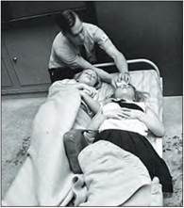

**Лікар надає допомогу шанувальницям рок-групи «Бітлз», яким стало зле під час концерту. США. 1964 р.**

Розпад колоніальної системи сприяв підвищенню ролі країн, що розвиваються, у світовій культурі. Міжнародне визнання отримали індійський кінематограф, африканські та латиноамериканські музичні ритми й мелодії.

Одним із наслідків НТР став прискорений розвиток засобів масової комунікації, що створило матеріальну основу для небувалого розквіту масової культури й появи рок-музики.

Закінчення «холодної війни» та оздоровлення міжнародного життя мали позитивний вплив на духовне життя суспільства. Світ нарешті прийшов до розуміння пріоритету загальнолюдських цінностей. Відкрилися перспективи культурного співробітництва.

Демократичні революції в країнах із тоталітарними й авторитарними режимами дали потужний поштовх розвитку культури. Почали розвиватися різні школи й напрями.

Водночас у сучасній культурі простежуються тривожні тенденції. Національні культури без державної підтримки не витримують конкуренції з масовою культурою.

**2. ОБРАЗОТВОРЧЕ МИСТЕЦТВО.** Після Другої світової війни образотворче мистецтво розвивалося за двома напрямами. Прихильники реалізму продовжували вважати, що завдання мистецтва полягає у створенні таких образів, які людина могла б легко впізнавати, були їй доступними й зрозумілими. Вони почали шукати нові засоби впливу на внутрішній світ людини.

У той самий час виник загальний інтерес до напряму, який здобув назву абстракціонізм (модернізм в образотворчому мистецтві). Якщо в реалізмі в центрі твору перебувають людина, предмети, що її оточують, природа, то в абстракціонізмі митець прагне висловити свої почуття, думки через образи, які неможливо зустріти в реальному світі. Тобто митці абстрагувалися (відчужувалися, відходили) від світу речей і жили у своєму окремому світі. Це міг бути світ кольорових плям, геометричних фігур, переплетених ліній. Абстракціоністи також використовують для втілення своїх ідей інсталяції, перформанс.

Поділ мистецтва на реалізм та абстракціонізм є умовним. Насправді існує безліч різних напрямів, жанрів, у яких застосовуються різноманітні прийоми зображення. Так, піднесення після війни демократичного руху сприяло виникненню різновиду критичного реалізму — неореалізму. Його засновниками були італійські кінорежисери Роберто Росселліні, Джузеппе Де Сантіс, Лукіно Вісконті, Мікеланджело Антоніоні. Неореалізм поставив за мету показати «розгримоване життя», розгорнувши перед глядачами панораму життя нетрів, озлоблених злиднями людей, боротьбу за соціальну справедливість. Митці не приховували прихильного ставлення до героїв, утверджували ідеали доброти та людяності. Особливостями їхнього методу були точна передача деталей, залучення непрофесійних акторів, використання народної мови й місцевих діалектів. Це зближувало художнє кіно з документальним.

***Перформанс (від англ. performance — виконання, виступ)****— форма сучасного мистецтва, у якому твір являє собою дії художника або групи в певному місці та в певний час. До нього можна віднести будь-яку ситуацію, що має уявні чотири базові елементи: час, місце, тіло художника й відносини художника та глядачів. У цьому полягає головна відмінність перформансу від традиційних форм мистецтва (картина, скульптура), де твір констатує виставлений об'єкт. Іноді перформансом називають такі традиційні форми художньої діяльності, як театр, танець, музика, циркові виступи тощо. Проте в сучасному мистецтві його відносять до форм авангардного або концептуального мистецтва.*

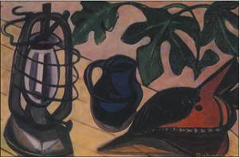

**Андре Фужерон. Селянський натюрморт. 1947 р.**

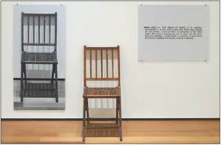

**Джозеф Кошут. Один і три стільці. 1965 р.**

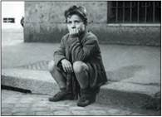

**Кадр із фільму «Викрадачі велосипедів» Вітторіо де Сіки. 1948 р.**

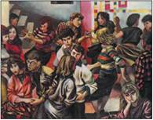

**Ренато Гуттузо. Бугі-вугі в Римі. 1953 р.**

Принципи неореалізму мали значний вплив на світовий кінематограф, він творчо був використаний у кінострічках Стенлі Крамера (США), Акіри Куросави (Японія), Анджея Вайди (Польща), Олексія Германа (СРСР).

Неореалізм проник в образотворче мистецтво (Ренато Гуттузо, Андре Фужерон, Ендрю Ваєт) і літературу (Едуардо Де Філіппо, Артур Міллер, Джеймс Олдридж).

Під впливом формування постіндустріального суспільства в провідних країнах світу відбувалися зміни і в модернізмі (авангарді). Формувався постмодернізм. У мистецтві й літературі він проявився як концептуальне мистецтво, концептуалізм.

У концептуалізмі концепція твору важливіша за його фізичне вираження, мета мистецтва — передати ідею. Концептуальні об’єкти можуть існувати у вигляді фраз, текстів, схем, графіків, креслень, фотографій, аудіо- і відеоматеріалів. Об’єктом мистецтва може бути будь-який предмет, явище, процес, оскільки концептуальне мистецтво являє собою чистий художній жест.

Одним із засновників течії був американський художник Джозеф Кошут. Класичним зразком концептуалізму стала його композиція «Один і три стільці» (1965 р.), яка включає стілець, його фотографію та опис предмета зі словника. Концептуальне мистецтво звертається не до емоційного сприйняття, а до інтелектуального осмислення побаченого.

**3. РОЗВИТОК ЛІТЕРАТУРИ.** Етапами художнього осмислення фронтового життя стали післявоєнні романи німецьких авторів Анни Зегерс, Віллі Бределя, Еріх-Марії Ремарка, Бруно Апіца. Долі обдурених нацистською пропагандою, мораль фізично покаліченого покоління були головними темами творів письменника Генріха Бьолля і скульптора Фріца Кремера. Останній створив чимало скульптурних композицій, що передають почуття й силу духу в’язнів концтаборів.

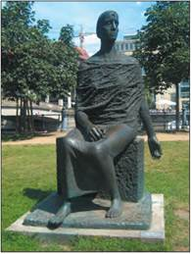

**Фріц Кремер. «О, Німеччино, бідна мати». Пам'ятник у концтаборі «Маутгаузен». 1960—1967 рр.**

Бурхливі події XX ст. дали багатьом письменникам привід до встановлення історичних паралелей. Ролі насильства в історії, видатної особи й народу, долі творчої інтелігенції в переломні епохи присвячено твори Ліона Фейхтвангера «Лисиці у винограднику», «Мудрість дивака», «Гойя». Латиноамериканський роман яскраво представлений творами Жоржі Амаду (Бразилія), Маріано Асуела (Мексика), Габріеля Гарсіа Маркеса (Колумбія). Творчо переробивши досягнення світової літератури, вони розповіли про трагічну долю корінного населення, засилля монополій, зловживання диктаторських режимів, боротьбу селянства за землю. Латиноамериканська проза вирізняється епічним характером розповіді. У центрі уваги найчастіше не особа, а колектив — село, місто, народ. Самостійним персонажем нерідко є природа.

У 1950-х рр. у літературі з’явилися «розгнівані молоді люди» — англійські письменники Кінгслі Еміс, Джон Вейн, Джон Осборн та інші. їхні твори вирізнялися антинацистською спрямованістю, переживанням за долю молоді, презирством до фальші. Вони відстоювали свободу особи та її право на самовираження. «Розгнівані» англійці й американські бітники стали ідейними попередниками рок-руху.

Реалізм став важливим знаряддям у висвітленні нагальних проблем сучасності. Так, у творчості американського художника й письменника Рокуелла Кента, романі Дж. Олдриджа «Мисливець» показано нерозривний зв’язок людини з природою, загибель якої веде до виродження особи й суспільства загалом.

Гірка правда про війни в Індокитаї та Алжирі відтворена в романах Андре Стіля, у кінострічці Олівера Стоуна «Взвод». Злочинна діяльність спецслужб відображена в романах Грема Гріна «Тихий американець», «Наша людина в Гавані», у кінострічках Даміано Даміані й Сідні Поллака.

**4. РЕАЛІЗМ.** Найбільшого поширення реалізм набув у СРСР, який послуговувався творчим методом соціалістичного реалізму, де він вважався частиною офіційної ідеології.

Революції 1940-х рр. у Центрально-Східній Європі й деяких країнах Азії, зростання комуністичного та робітничого рухів призвели до поширення соціалістичного реалізму. Основними його рисами вважають: наявність нового героя — революціонера-пролетаря, комуніста; оспівування комуністичних ідеалів; відображення й оцінку життєвих ситуацій із точки зору марксизму-ленінізму; багатогранність художніх форм і проявів. Деякі дослідники відкидають існування соціалістичного реалізму, стверджуючи, що це різновид критичного реалізму.

У мистецтві країн, які називали себе соціалістичними, переважали теми Другої світової війни, класової боротьби, революції, пафосу перетворень. Починаючи з 1960-х рр. в офіційному мистецтві й масовій культурі посилилися парадність, ейфоричне захоплення дійсністю тощо.

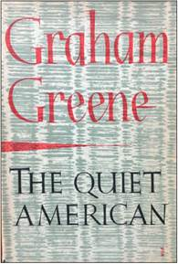

**Обкладинка роману Г. Гріна «Тихий американець», що вперше був виданий у Великій Британії в 1955 р.**

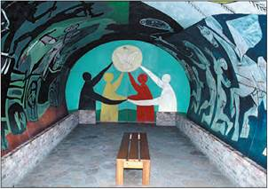

**Пабло Пікассо. Дружба народів (Війна і мир). Розпис каплиці в місті Валлорис (Франція). 1958 р.**

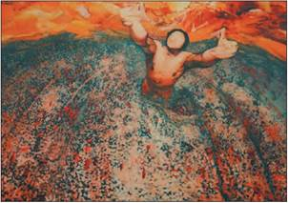

**Ілюстрація Давида Сікейроса до книги Пабло Неруди «Загальна пісня». 1950 р.**

У 1950—1960-х рр. розгорнулася кампанія проти абстракціонізму, боротьба з інакомисленням, а насправді проти всіх авангардних течій. Вона призвела до ігнорування творчості митців, які не вписувалися в межі соціалістичного реалізму. Вирішальне значення мала партійна належність. Тому авангардисти-комуністи — Пабло Пікассо, Поль Елюар та інші — залишилися поза серйозною критикою.

Після подій в Угорщині (1956 р.) і Чехословаччині (1968 р.) посилилися гоніння проти політичного й художнього інакомислення, розширилася сфера закритих для мистецтва тем, що призвело до масової еміграції діячів мистецтва із «соціалістичного раю». Такою була доля поета й письменника Бориса Пастернака. У 1958 р. за роман «Доктор Живаго» його було удостоєно Нобелівської премії. У СРСР він зазнав морального гоніння. Його змусили відмовитися від премії, звинуватили в запроданстві.

У 1970 р. інший радянський письменник Олександр Солженіцин був удостоєний Нобелівської премії. Після публікації першого тому книги «Архіпелаг ГУЛАГ», у якій він розкрив правду про систему радянських концтаборів, О. Солженіцин був висланий із країни й позбавлений радянського громадянства (1974 р.).

Не мав змоги друкуватися в СРСР поет Йосип Бродський. Він був навіть засуджений за «дармоїдство». У 1972 р. Й. Бродський виїхав за кордон, а в 1987 р. отримав Нобелівську премію за поетичні твори.

На противагу офіційному мистецтву почало розвиватися нелегальне мистецтво андеграунд, яке прагнуло творчої свободи, незалежності від державних і партійних структур. Проявами цього були самвидав, підпільні рок-групи, неформальні художні об’єднання. Творча інтелігенція стала однією з впливових сил у демократичних революціях 1989—1991 рр.

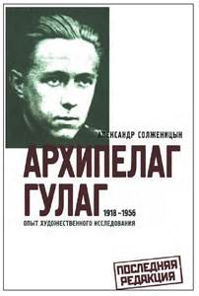

**Сучасна обкладинка книги Олександра Солженіцина «Архіпелаг ГУЛАГ». Уперше твір було надруковано в 1970-х рр. на Заході і в 1989—1990 рр. у СРСР**

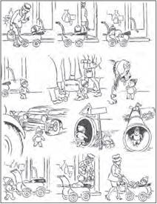

**Херлуф Бідструп. Карикатура «Пізнання світу». 1960-ті рр.**

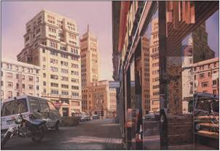

**Агустін Рече Мора. Севільська вулиця від їдальні «Хонтанарес» до вулиці Алькала. 1993 р. Ця картина художника-гіперреаліста на перший погляд більше схожа на фотографію**

У мистецтві соціалістичного реалізму є чимало досягнень.

У СРСР кінорежисер Сергій Герасимов, письменник Андрій Платонов, художник Дементій Шмаринов створили низку талановитих творів. Визнання здобула творчість французького письменника Луї Арагона. Його роман «Страсний тиждень» (1958 р.) історично й психологічно правдиво зображує молодого художника під час «ста днів» Наполеона, тиждень важких роздумів і вагань, принципових рішень про сутність свого життя як офіцера, громадянина, людини, митця. У літературі СРСР популярність мали твори Михайла Шолохова, Олеся Гончара, Чингіза Айтматова.

Продовжував свої пошуки іспанський художник Сальвадор Далі, у творах якого відображено найнесподіваніші прояви людського розуму. Більшість його образів нагадують химер із людськими рисами. Реальні люди на картинах зображені у вигаданому середовищі. Його твори змушують замислитися над філософськими проблемами людства.

Чилійський поет Пабло Неруда став відомим завдяки збірці віршів «Іспанія в серці», надрукованій під час його дипломатичної роботи в Іспанії в роки громадянської війни. Головним його твором стала епічна поема «Загальна пісня», присвячена долі Латинської Америки з найдавніших часів до середини XX ст. Цей твір є одним із шедеврів світової літератури й пам’яткою самосвідомості латиноамериканського народу.

Всесвітньовідомими стали малюнки художників-карикатуристів Херлуфа Бідструпа і Жана Еффеля, які працювали в жанрі коміксу.

Пошуки нових форм у реалізмі привели до поширення в 1960-х рр. гіперреалізму. У творах цього напряму сюжет не має жодного значення. Використовуючи майстерну техніку, художники намагаються документально передати колір і форму предмета, імітуючи фотографію.

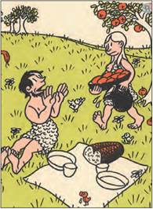

**Жан Еффель. Ілюстрація зі збірки «Створення світу». 1989 р.**

**5. ТЕАТРАЛЬНЕ МИСТЕЦТВО.** У другій половині XX ст. загальною рисою театрального мистецтва стало захоплення соціальною і політичною проблематикою.

Етапом розвитку театрального мистецтва став епічний театр Бертольда Брехта. У своїй творчості він змушував глядача аналізувати те, що відбувається на сцені. Увагу привертали не до розв’язки, а до перебігу подій. Для цього застосовували ефект «відчуження»: розгляд загальновідомих істин із нетрадиційної точки зору, звернення до аудиторії, виконання пісень, не пов’язаних із сюжетом, чергування віршів і прози, діалогів і пісень, заміна декорації при відкритій завісі, використання масок. П’єси Б. Брехта були зрозумілі людям у всьому світі. Очолюваний ним Берлінський ансамбль став одним із найвидатніших театральних колективів.

У Великій Британії література «розгніваних молодих людей» прямо увійшла в театр через творчість Джона Осборна, Шейли Ділені, Брендана Біена та інших. Театр цього напряму відзначався непримиренністю до суспільного лицемірства, подвійної моралі, крайнього індивідуалізму.

У Західній Європі критичний напрям пропагував так званий театр абсурду (ірландський драматург Семюель Беккет, французький драматург Ежен Іонеско). Головна ідея творів — безглуздя навколишнього світу, який може лише породжувати хаос, страх, нерозумні й нелогічні вчинки людей.

У післявоєнні роки розвивалася документальна драма, яка зосередила увагу на подіях історії Німеччини періоду зародження нацизму.

Американський театр захоплювався психологічним аналізом вчинків людей (Теннессі Вільямс, Артур Міллер).

Яскраво заявив про себе молодіжний театр — французький, англійський.

Визначним явищем стали інтелектуальні драми швейцарських письменників Макса Фріша і Фрідріха Дюрренматта.

Незважаючи на ідеологічний тиск, театральне мистецтво розвивалося і в СРСР. «Театр на Таганці» став одним з осередків духовного дисидентства.

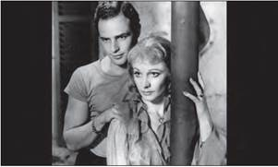

**Марлон Брандо і Вів'єн Лі у фільмі «Трамвай "Бажання"» за п'єсою Теннессі Вільямса. 1951 р.**

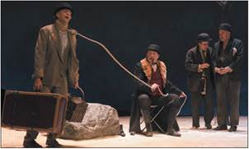

**«Чекаючи на Годо» — п'єса-абсурд ірландця Семюеля Беккета. Фестиваль в Авіньйоні (Франція). 1978 р.**

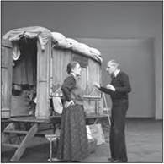

**Репетиція п'єси Бертольда Брехта «Матінка Кураж та її діти» у театрі «Берлінер ансамбль». Німеччина. 1978 р.**

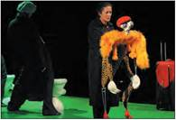

**Спектакль «Візит старої пані» за п'єсою Фрідріха Дюрренматта. Гродненський обласний театр ляльок. Білорусь. 2015 р.**

У XXI ст. театральне мистецтво продовжує розвиватися, набувши нових форм та засобів зображення.

6. МАСОВА КУЛЬТУРА. Розвиток засобів масової комунікації — преси, радіо, телебачення, кіно, звуко- і відеозапису, книговидання, їхня прибутковість і здатність впливати на суспільну думку й уподобання стимулювали небачений розвиток масової культури. Її головна мета — отримання максимального прибутку, а головні якості — доступність і розважальність. Масова культура породила специфічні жанри — шоу, триллер, бойовик, шлягер, комікс. їхньою загальною властивістю є пропаганда індивідуалізму, фізичної сили й насильства, а іноді — ідеологічна та шовіністична спрямованість. Рисою масової культури є культ «зірки» — часто штучне створення популярності письменників, художників, співаків, акторів, спортсменів, а також «приручення» різноманітними способами талановитих людей із метою їх комерційної та ідеологічної експлуатації.

У соціалістичних країнах, де масова культура була монополізована державою, її комерційний характер замінювався організацією пропаганди офіційного політичного курсу, формуванням «культу особи» вождів. Розважальність проявлялася в організації різних ідеологічних шоу, романтизації класової боротьби й революції, подвигів розвідувальних і правоохоронних органів.

В образотворчому мистецтві проявом масової культури став поп-арт (популярне мистецтво), який змінив незрозумілий більшості абстракціонізм. Твори поп-арту будуються на поєднанні фотографій, муляжів, репродукцій із консервними банками, деталями автомобілів тощо. Бездуховність і популяризацію поганого смаку представники поп-арту намагаються компенсувати доступністю своїх творів будь-якому глядачеві.

Театральний і телевізійний різновид поп-арту — хеппенінг — ґрунтується на влаштованих режисером екстремальних ситуаціях. Потрапляючи в них, глядачі стають активними учасниками подій.

З’явилася масова література, розрахована на невибагливі смаки. Вона створювалася в найдоступнішій формі, подавала складні явища у спрощеному, іноді примітивному вигляді. Масова література покликана розважати читача. Основними її темами є пригоди, опис жахів, злочинність тощо. Деякі герої масової літератури, як, наприклад, агент 007 Джеймс Бонд, стали всесвітньовідомими персонажами. Типовий герой цієї літератури — супермен, благородний юнак, який виходить на бій зі злом, покладаючись на мужність і фізичну силу.

У своїх проявах масова культура існує як засіб для розваг. Орієнтуючись на специфічні потреби й смаки, вона іноді розкриває справжні таланти і створює шедеври. Зароблені нею надприбутки частково йдуть на розвиток інших видів культури.

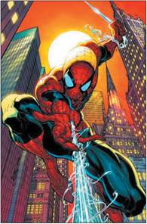

**Людина-павук — супергерой коміксів**

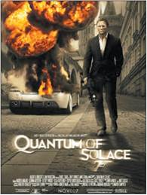

**Плакат до фільму «Квант милосердя». 2008 р.**

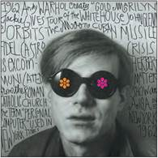

**Один із засновників поп-арту Енді Ворхол. Фотографія Дженніфер Морлі. США. 1962 р.**



**Рой Ліхтенштейн. Дівчина, яка плаче. 1964 р.**

**7. ЕКЗИСТЕНЦІАЛІЗМ.** Після Другої світової війни поширилися філософія екзистенціалізму (існування) і мистецтво абсурду, їхніми ідеологами були французькі письменники й філософи Жан-Поль Сартр та Альбер Камю. На їхню думку, екзистенцію (буття) зрозуміти неможливо, її можна лише відчути. Тому основу своєї філософії вони виклали не в наукових працях, а в художніх творах. У центрі їхньої уваги — особистість, її відносини зі світом, суспільством, Богом. За їхніми переконаннями, історія XX ст. свідчить, що «Бог помер», і тому буття не має сенсу. Життя людини полягає в інтуїтивній гонитві за маревом — політикою, мораллю, свободою, уявлення про які змінюються залежно від обставин. Будь-які людські цінності — абсурд. Єдиною силою, яка здатна йому протистояти, є мистецтво — постійний творчий бунт.

Песимістична філософія екзистенціалізму, що поширилася в літературі, драматургії, кіно, породила «антитеатр» (Е. Іонеску — театр парадоксів) та «антироман» (А. Роб-Гріє, Н. Саррот, Ф. Саган). Твори вирізняються відсутністю сюжету, розмитим характером персонажів, спонтанністю їхньої поведінки, яку неможливо пояснити, незрозумілістю діалогів. Життя персонажів — трагічний фарс, а ідеали, як правило, відсутні.

**8. МУЗИКА.** Як і в образотворчому мистецтві, у музиці існують два головні напрями — класичний і модерністський (постмодерністський). У СРСР і соціалістичних країнах переважав класичний напрям. Це, з одного боку, було позитивним, тому що формувалися музичні смаки, поширювалася класична музика. З іншого боку, це викликало протест і нігілізм, особливо в молоді.

У післявоєнні роки виникла ціла плеяда видатних композиторів, виконавців, співаків. Серед них радянські композитори Сергій Прокоф'єв, Родіон Щедрій, Артур Шнітке, американські — Леонард Бернстайн, Джан Карло Менотті.

Вершин мистецтва досягли піаністи Володимир Горовіц та Ван Кліберн (США), Святослав Ріхтер (Росія), скрипалі Павло Коган, Давид Ойстрах та його син Ігор (Росія), Ієгуді Менухін (США), співаки Лучано Паваротті (Італія), Маріо Ланца (США), Пласідо Домінго, Монсеррат Кабальє (Іспанія), Євгенія Мірошниченко, Анатолій Солов'яненко (Україна) та багато інших.

**9. РОК-РУХ.** Феноменом культурного життя 1960-х рр. став рок-рух, який сформувався у Великій Британії та США, а згодом поширився на весь світ. Вийшовши з надр масової культури, творці року — Елвіс Преслі, гурти «Бітлз», «Ролінг Стоунз» та інші виконавці — порвали з нею, висловивши стихійний протест молоді проти соціальної невлаштованості, війн, мілітаризму, расової дискримінації. Тексти пісень були відвертими, їхні образи — підкреслено демократичними, а поведінка кидала виклик нормам моралі. Музичний талант виконавців, гучні звуки, ритмічні мелодії викликали захоплення, перетворювалися на силу, здатну об’єднати молодь.

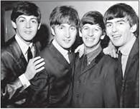

**Група «Бітлз». 1960-ті рр.**

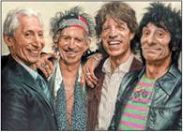

**Група «Ролінг Стоунз». Художник Себастьян Крюгер. 2000-ні рр.**

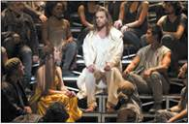

**Рок-опера**

**«Ісус Христос — суперзірка»**

**Музика — Ендрю Ллойд Веббер**

**Слова — Тім Райс**

Творчість групи «Бітлз» спочатку містила ідейні й стильові напрями року, які згодом склалися в самостійні течії. їхні пісні стали неофіційними гімнами молоді. У багатьох країнах світу відзначають день народження й день трагічної загибелі лідера групи Джона Леннона.

Рок тісно пов’язаний із передовими рухами. Міжнародний рок-фестиваль 1968 р. засудив війну у В’єтнамі. Відтоді стали популярними фестивалі «Рок проти...» (расизму, мілітаризму, наркоманії тощо). Рок-музиканти проводили екологічні й благодійні акції.

Неоднорідність рок-руху дозволила шоу-бізнесу викорінити бунтарство багатьох музичних груп і використати їх із комерційною метою, повернувши рок до масової культури.

Рок інтегрувався не лише з масовою, але й із класичною культурою. Знаменною подією музичного життя стала поява рок-опери Ендрю Веббера і Тіма Райса «Ісус Христос — суперзірка», яка поєднала досягнення року з традиційною оперою.

Завоювавши світове визнання, рок тривалий час залишався англомовним. Лише в 1970-х рр. виникли гурти, які співали рідною мовою. їхня творчість започаткувала національні рок-рухи.

У Радянському Союзі рок-музика набула поширення в 1960-х рр. Офіційна ідеологія визначала її як прояв буржуазної культури. Тому рок-музика існувала напівлегально, іноді підпільно. Поступово рок-музиці вдалося вийти на широку аудиторію. Лідерами радянського року стали групи «Машина времени», «Аквариум», «ДДТ», «Кино» та інші.

Із часом рок став не лише музикою, а й стилем життя та мислення молоді. Він характеризується відкритістю, внутрішньою і зовнішньою свободою, пацифізмом, нетерпимим ставленням до тоталітаризму, презирством до цінностей «ситого» суспільства. Попри всю комерційну складову він не втратив свого первинного протестного характеру.

**10. АРХІТЕКТУРА.** В архітектурі завжди поєднуються два елементи — суто мистецький і прагматичний. Будівлі покликані прикрашати міста й села, задовольняти матеріальні потреби людей. Крім того, архітектуру можна використовувати і для досягнення певних ідеологічних цілей. Так, після перемоги над Німеччиною радянське керівництво увічнило цю подію в архітектурі. Наприкінці 1940 — у 1950-х рр. у СРСР були зведені величні тріумфальні висотні будинки. Найвідоміший із них — Московський університет. За прикладом СРСР парадні будівлі споруджувалися і в інших соціалістичних країнах.

Тим часом європейські зодчі пішли шляхом розвитку так званої «нової архітектури». Для неї характерні раціональність, чіткість форм і ліній, застосування нових технічних конструкцій і таких матеріалів, як бетон, метал, скло. Проте недоліками «нової архітектури» були універсальність, однотипність, схожість будинків. Проти такої тенденції виступили національні архітектурні школи.

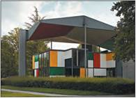

**Павільйон Хейді Вебер. Архітектор Шарль Ле Корбюзье. Цюрих (Швейцарія). 1963—1967 рр.**

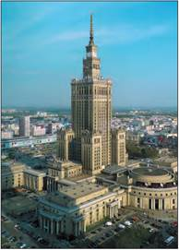

**Палац культури і науки у Варшаві — найвища сталінська висотка за межами СРСР. Архітектор Лев Руднєв. 1952—1955 рр.**

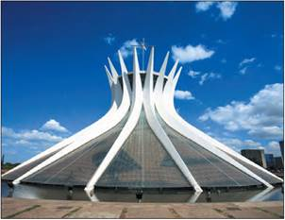

**Католицький собор Пресвятої Діви Марії. Архітектор Оскар Німеєр. Бразилія. 1970 р.**

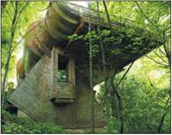

**Лісовий будинок — приклад так званої органічної архітектури. Архітектор Роберт Гарві Ошатц. Портленд (США). 2004 р.**

Спроби поєднати кращі світові надбання з національними особливостями яскраво проявилися у творчості видатного бразильського архітектора Оскара Німеєра.

Французькі архітектори здійснили сміливі проекти, що поєднали споруди минулих часів із сучасними архітектурними можливостями.

Сучасні технології дають змогу втілювати будь-які фантазії. У спорудах поєднуються прямі й вигнуті лінії, надзвичайної форми конструкції. З’являються будівлі у вигляді трапецій, кулеподібні.

На першому етапі розвитку «нової архітектури» майже все підпорядковувалося зовнішній формі, людина нерідко «розчинялась» у гігантських приміщеннях. Поступово цей недолік вдалося подолати. Виникла мета зробити архітектуру залежною від людського чинника. Утім, деякі архітектори сприйняли це як заклик відійти від традиційних форм. Почали зводити будинки, вигляд яких не відповідав вимогам житлових приміщень. Нині архітектори продовжують шукати досконаліших форм, які б гармоніювали з природою.

**ВИСНОВКИ**

* Друга половина XX — початок XXI ст. стали часом подальшого розвитку мистецтва. Воно продовжує існувати у двох основних формах: реалістичній та авангардній. У свою чергу, ці дві форми мають безліч течій і напрямів, які дають змогу будь-якій людині задовольнити свої естетичні вподобання.
* Спроби тоталітарних режимів підпорядкувати мистецтво своїм потребам породжували духовний опір суспільства.
* Розвиток мистецтва у XX ст. ще раз довів, що головною умовою для цього є свобода.

**ЗАПИТАННЯ ТА ЗАВДАННЯ**

1. Реалізм, модернізм, абстракціонізм, поп-арт, кінетичне мистецтво — це течії... 2. У СРСР у мистецтві переважав реалізм чи модернізм? 3. Назвіть три країни Азії, у яких розвинено кіномистецтво. 4. Хто був родоначальником рок-музики? 5. У якій країні виник театр абсурду? 6. Назвіть течії, що існували в реалістичному мистецтві другої половини XX ст.

7. Які нові тенденції в розвитку архітектури з'явилися в другій половині XX ст.? Чим вони були викликані? 8. Визначте основні соціальні наслідки НТР. 9. Які жанри літератури мають найбільшу популярність у країнах Заходу? 10. До 1970-х рр. рок був переважно англомовним, але почали з'являтися музичні групи, що співали рідною мовою. Чим це було викликано? 11. Які нові тенденції в розвитку архітектури з'явилися в другій половині XX ст.? Чим вони були зумовлені? На сучасному етапі в архітектурі переважає мистецький чи прагматичний елемент?

12. Визначте основні напрями змін у культурі XX — початку XXI ст. 13. Які умови, чинники впливали на розвиток культури в другій половині XX — на початку XXI ст.? Складіть таблицю.

|  |  |
| --- | --- |
| **Умови, чинники** | **Вплив** |
|  |  |

14. Обговоріть у групах. Які існують основні відмінності між масовою культурою в демократичних і тоталітарних державах?

15. Чи згодні ви з тим, що масова культура не має домінувати над традиційною? Обґрунтуйте свою відповідь.

**ДОМАШНЄ ЗАВДАННЯ**

1. Прочитати параграф 24